2020年高考物理100考点最新模拟题千题精练
第六部分 机械能
专题6.8与连接体相关的能量问题（基础篇）
一．选择题
1.（2019湖南衡阳三模）如图所示，用铰链将三个质量均为m的小球A、B、C与两根长为L轻杆相连，B、C置于水平地面上，系统静止时轻杆竖直，现给系统一个微小扰动，B、C在杆的作用下向两侧滑动，三小球始终在同一竖直平面内运动，忽略一切摩擦，重力加速度为g，则此过程中（ ）
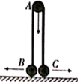
A．球A的机械能一直减小 B．球C的机械能一直增大
C．球B对地面的压力不可能小于mg D．球A落地的瞬时速度为
2.（2018安徽合肥三模） 如图所示，倾角为30°的足够长斜面与水平面平滑相连，水平面上用轻杆连接的小球A、B以速度向左运动，小球质量均为m，杆长为l，当小球B到达斜面上某处P时速度为零。不计一切摩擦，重力加速度为g。则下列说法正确的是
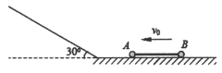
A. P与水平面的高度差为 B. P与水平面的高度差为
C. 两球上滑过程中杆对A球所做的功为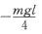 D. 两球上滑过程中杆对A球所做的功为
3.（2018华大新高考联盟11月测评）固定的光滑斜面轨道AB的末端连接着光滑水平轨道BC，有直径均为d的六只相同的钢球排放在斜面轨道上，被挡板顶住处于静止状态。已知斜面轨道的倾角为α，水平轨道BC的长度为3d，且不计钢球经过B点连接体的能量损耗。当抽去挡板后，从钢球开始下滑到最终落在水平地面的过程中
A．1号球的机械能守恒 B．6号球的机械能不守恒
C．钢球落在地面上共有6个落点 D．钢球落在地面上共有4个落点
4．（2018广州一模）如图，质量为1kg的小物块从倾角为30°、长为2m的光滑固定斜面顶端由静止开始下滑，若选初始位置为零势能点，重力加速度取10m/s²，则它滑到斜面中点时具有的机械能和动能分别是（ ）

A．5J，5J B．10J，15J C． 0，5J D． 0，10J
5．(2017·江西三市六校联考)如图所示，两质量均为m＝1 kg的小球1、2(可视为质点)用长为L＝1.0 m的轻质杆相连，水平置于光滑水平面上，且小球1恰好与光滑竖直墙壁接触，现用力F竖直向上拉动小球1，当杆与竖直墙壁夹角θ＝37°时，小球2的速度大小v＝1.6 m/s，sin 37°＝0.6，g＝10 m/s²，则此过程中外力F所做的功为( )
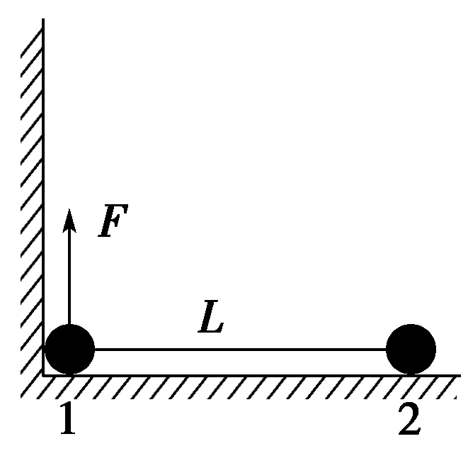
A．8 J B．8.72 J C．10 J D．9.28 J
6.如图所示，三个小球A、B、C的质量均为m，A与B、C间通过铰链用轻杆连接，杆长为L，B、C置于水平地面上，用一轻质弹簧连接，弹簧处于原长．现A由静止释放下降到最低点，两轻杆间夹角α由60°变为120°，A、B、C在同一竖直平面内运动，弹簧在弹性限度内，忽略一切摩擦，重力加速度为g．则此下降过程中（ ）
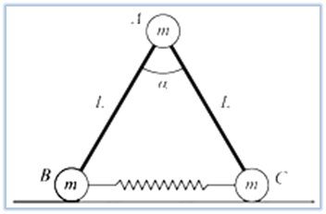
A. A的动能达到最大前，B受到地面的支持力小于 mg
B. A的动能最大时，B受到地面的支持力等于 mg
C. 弹簧的弹性势能最大时，A的加速度方向竖直向下
D. 弹簧的弹性势能最大值为 mgL
二．计算题
1．(2016·山东菏泽高三月考)(20分)质量均为m＝1 kg的物体A和B分别系在一根不计质量的细绳两端，绳子跨过固定在倾角为θ＝37°的斜面顶端的定滑轮上，斜面固定在水平地面上，开始时把物体B拉到斜面底端，这时物体A离地面的高度为h＝1 m，如图所示。若斜面足够长，B与斜面、细绳与滑轮间的摩擦不计，从静止开始放手让它们运动。(g取10 m/s²)求：
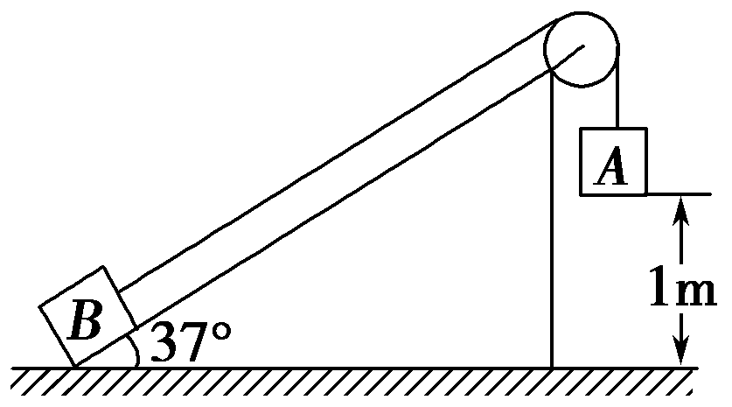
(1)物体A着地时的速度大小；
(2)若物体A着地瞬间物体B与细绳之间的连接断开，则从此时刻起物体B又回到斜面的底端所需的时间。
2．(2016·安徽安庆高三月考)(20分)如图所示，在竖直方向上A、B两物体通过劲度系数为k的轻质弹簧相连，A放在水平地面上；B、C两物体通过细线绕过轻质定滑轮相连，C放在固定的光滑斜面上。用手拿住C，使细线刚刚拉直但无拉力作用，并保证ab段的细线竖直、cd段的细线与斜面平行。已知A、B的质量均为m，斜面倾角为θ＝37°，重力加速度为g，滑轮的质量和摩擦不计，开始时整个系统处于静止状态。C释放后沿斜面下滑，当A刚要离开地面时，B的速度最大，(sin 37°＝0.6，cos 37°＝0.8)求：
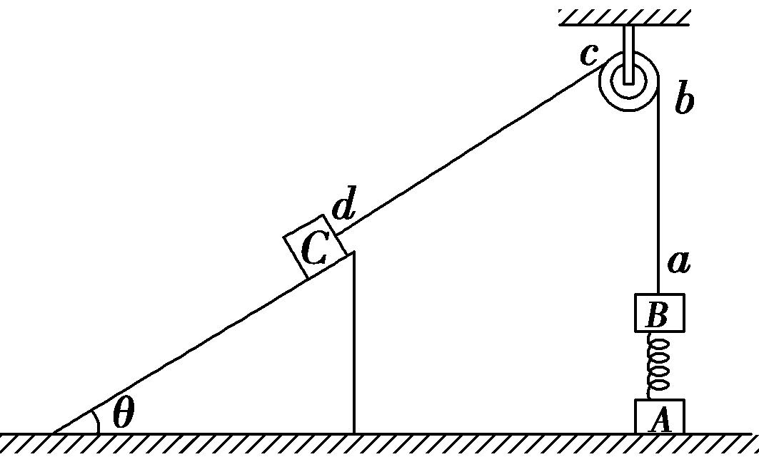
(1)从开始到物体A刚要离开地面的过程中，物体C沿斜面下滑的距离；
(2)C的质量；
(3)A刚要离开地面时，C的动能。

